Выставка-просмотр,
из цикла «Жизнь в стиле «ЭКО»»,
в рамках Объявленного Президентом РФ в 2017 г. Года Экологии
«…Эликсир жизни на земле…».

Заголовок: «…Эликсир жизни на земле…»
  - Цитаты: 1.«Вода…Нельзя сказать, что ты необходима для жизни:
  - ты – сама жизнь». Антуан де Сент-Экзюпери.
2. «Помни! Мы не собственники природных богатств, а лишь
доверенные лица наших потомков…». Г.Я.Бей-Биенко.

Вода – одно из важнейших веществ на Земле, она вездесуща и всеобъемлюща. Классическая наука даёт ей точное определение как веществу, поэты посвящают воде прекрасные строки, она «действующее лицо» многих художественных произведений.
Ни на одной планете нет такого количества воды, как на Земле. Вода повсюду. Она и вокруг нас: в океанах и морях, реках и озерах, в дожде и снеге, в льдинах и водопроводных трубах, в питье и в пище, она и в нас самих. Вода вылепила лицо нашей планеты. Вся земная жизнь рождена водой и не может существовать без нее. Мы - дети воды.
Выставка организована сотрудниками общего читального зала ГКУК ГНБ КБР им. Т.К. Мальбахова.
Читательский адрес выставки: для широкого круга пользователей.
Экспозиционный и хронологический охват: 30 п.е.
Документы изданы: с 1977 по 2016 гг.
Место расположения выставки: холл общего читального зала ГНБ КБР им. Т.К. Мальбахова.
Время экспонирования: 14 дней.
Задачи организации выставки:
- Воспитание экологического и бережного отношения к водным запасам планеты, а также умения разумно использовать имеющиеся ресурсы, не нанося вреда окружающей среде.
- Формирование ответственности за состояние водных ресурсов Земли, вовлечение всех слоев населения в дело защиты, поддержки и охраны окружающей среды.
- Повышение уровня экологической культуры, привитие любви к родной природе.

Аннотации к некоторым книгам
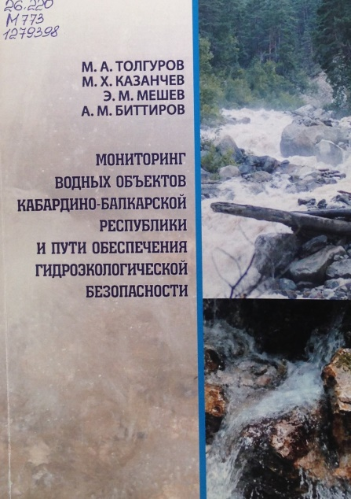
1.Монография «Мониторинг водных объектов КБР и пути обеспечения гидроэкологической безопасности», вышла в свет в 2009 году, совместная работа Толгурова М.А, Казанчева М.Х., Мешева Э.М. и Биттирова А.М., в издательстве «Полиграфсервис и Т».
В книге представлена информация о региональной экологии, гидрохимическом режиме природных и искусственных водоемов КБР.
В работу включены материалы отчетов и докладов Отдела водных ресурсов Западно-Каспийского бассейнового водного управления по КБР и собственных исследований по проблемам химико-токсикологического состояния природы, искусственных водоемов и гидросооружений республики.
Авторы подвергают комплексному изучению особенности формирования химического состава водной среды бассейнообразующих водоемов во взаимосвязи с экологической ситуацией и хозяйственной деятельности человека.
При написании книги авторы руководствовались работами М.А. Даншина, В.А. Абрамова, А.К. Воронина, К.А.Журбина и др.
Данное издание представляет интерес для гидроэкологов, гидрохимиков, ихтиологов, медицинских и ветеринарных врачей.

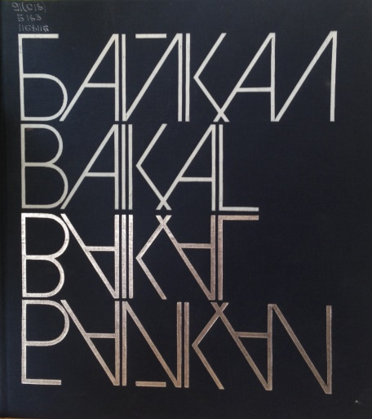
2. В 1990 году издательством «Планета», в г. Москве вышла в свет книга-фотоальбом, посвященная голубому полумесяцу в сердце Евразии – озеру Байкал, составители: Анатолий Богомолов, Марк Сергеев и Алексей Фрейдберг.
Завораживающий своей первозданной природой и загадочностью, Байкал не оставляет равнодушным авторов, которые искусно описывают величавые достоинства озера, приводят интересные факты о нем, рассказывают, как преображается озеро в разное время года – и это всё сопровождается яркими, живописными фотографиями Алексея Фрейдберга и мелодичными стихами Марка Сергеева. Данная книга, вне всяких сомнений, будет интересна широкому кругу читателей.
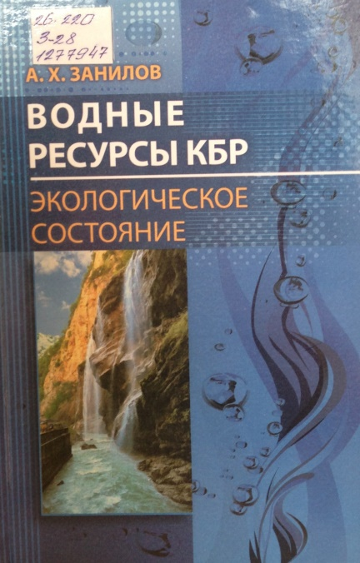
3.Особое внимание экологическому состоянию водных ресурсов КБР уделяет А.Х.Занилов в своей одноименной книге, выпущенной издательством ООО «Тетраграф», в г. Нальчике, в 2011 году.
Книга состоит из 11 глав: «Глобальные проблемы», «Водные объекты КБР», «Бальнеология», «Охрана вод. Принципы бассейновых соглашений», «Гидротехнические сооружения», «Экономика», «Психологические аспекты экологического воспитания», «Высказывания и афоризмы о воде», и др.Автор поднимает актуальные на сегодняшний день вопросы радиоактивного загрязнения вод, загрязнения водных ресурсов КБР несанкционированными выбросами мусора, поднимает вопросы дефицита воды в регионе.
Книга уделяет особое внимание развитию экологического сознания и нравственно-ценностного отношения к водным ресурсам и природе в целом.
Данное издание поднимает вопросы, которые найдут отклик у широкого круга неравнодушных к экологическим проблемам нашего региона пользователей.
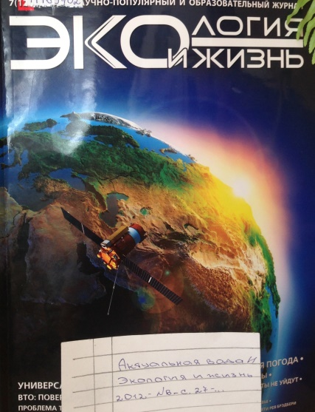
4. Журнал «Экология и жизнь» представляет вашему вниманию статью под названием «Актуальная вода», в основе которой лежит интервью с руководителем Федерального агентства водных ресурсов М.В.Селиверстовой.
В данной статье поднимаются вопросы экологического и водохозяйственного развития, предлагаются методы улучшения экологической обстановки в каждом регионе и стране в целом. Затрагиваются комплексы мероприятий по водоочистке и улучшению качества водных объектов.
Не остается без ответа и вопрос о том, кто и как должен решать задачи в области просвещения правилами пользования питьевой водой.
Эта статья будет полезна каждому, кто неравнодушен к экологическим проблемам нашей страны и планеты в целом.

Список литературы
- Аллен Р. Как спасти Землю.- М., 1983.-172с.
- Байкал.- М., 1990.-250с.
- Бочкова О.А. Земля.- М., 2001.-48с.
- Будыко М.И. Глобальная экология. – М., 1977.-327с.
- Венецианов Е.В. Вода для жизни – в мире и в России.// Экология и жизнь.-2012.-№12.-С.72-75.
- Вода: загадочная родина жизни.//GEO.-2008.-№6.-С.76-77.
- Голубое богатство. - М.,1991.-250с.
- Губарев В. Что грозит Байкалу?//В мире науки.-2015.-№1.-С.5-15.
- Дерпгольц В.Ф. Мир воды.- Ленинград, 1979.-251с.
- Дорофеева В. Происхождение воды на Земле.// Знания и сила.- 2016.-№2.- С.30-37.
- Захлебный А.Н. Школа и проблемы охраны природы. – М., 1981.- 176с.
- Захлебный А.Н. Экологическое образование школьников во внеклассной работе. – М., 1984.-156с.
- Занилов А.Х. Водные ресурсы КБР. – Нальчик, 2011.-150с.
- Катков А.П. Чистая вода – глобальная проблема человечества.// Экология и жизнь.-2012.-№6.-С.26-32.
- Константинов В.М. Экологические основы природопользования. – М., 2000.-203с.
- Криволуцкий А.Е. Голубая планета. – М., 1985. -324с.
- Новиков Ю.В. Вода и жизнь на Земле. – М., 1981.-181с.
- Опыт эколого-физического изучения загрязнения водной среды. -1976.- 89с.
- Орлов А. Вода России.//Энергия.-2016.-№4.-С.54-58.
- Панов В.Д. Река Терек: гидрография и режим стока. - Ростов-на-Дону, 2015.-568с.
- Роуз Пол. Океаны. Тайны подводного мира. – М., 2010.-240с.
- Селиверстова М.В. Актуальная вода.//Экология и жизнь.-2012.№7.-С.27-29.
- Современный урок естествознания.- М., 2004.-125с.
- Сохраним Байкал в чистоте.//Экология и жизнь. – 2012..- №10.-С.67-71.
- 100 самых красивых и удивительных мест СССР. – М., 2010.-288с.
- Стюард Иэн и Джон Линг. Земля: настоящая жизнь планеты. – М., 2010.-240с.
- Толгуров М.А. Мониторинг водных объектов КБР. – Нальчик, 2009. – 181с.
- Уянаев Б.Б. Эколого-экономические проблемы. – Нальчик, 2004. – 175 с.
- Хуранов А.Б. Окружающий мир. – Нальчик, 2009.-76с.
- Штенгелов Р.С. Питьевая вода – драгоценное полезное ископаемое.//Природа. -2010.-№10.-с.38-46.

